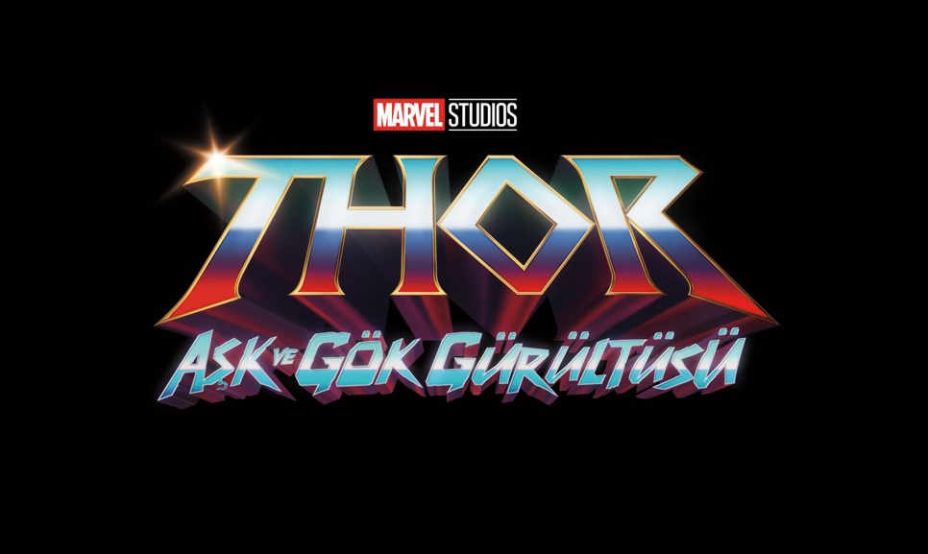
(Thor: Love and Thunder)

Gösterim Tarihi: 08 Temmuz 2022
Dağıtım: UIP Filmcilik
İthalat: Disney Studios Türkiye
Yönetmen: Taika Waititi
Oyuncular: Chris Hemsworth, Christian Bale, Tessa Thompson, Taika Waititi, Natalie Portman

Fragmanı izlemek için aşağıdaki linki kullanabilirsiniz:

YouTube: https://www.youtube.com/watch?v=nNq9qZVzMrk&t=6s
<iframe width="560" height="315" src="https://www.youtube.com/embed/ZoC1NzNrDU0" title="YouTube video player" frameborder="0" allow="accelerometer; autoplay; clipboard-write; encrypted-media; gyroscope; picture-in-picture" allowfullscreen></iframe>

Film ile ilgili görsellere bu linkten ulaşabilirsiniz: https://dam.gettyimages.com/thewaltdisneystudios/thorloveandthunder

Marvel Studios'tan "Thor: Aşk ve Gök Gürültüsü" filminde Gök Gürültüsü Tanrısı Thor (Chris Hemsworth) şimdiye kadar karşılaştığı hiçbir maceraya benzemeyen bir yolculuğa çıkıyor; iç huzur yolculuğuna. Ancak emekliliği, tanrıların yok edilmesini isteyen Gorr the God Butcher (Tanrı Katili Gorr) (Christian Bale) olarak bilinen galaktik bir katil tarafından kesintiye uğruyor. Karşılaştığı bu tehditle mücadele etmek için Thor, Kral Valkyrie (Tessa Thompson), Korg (Taika Waititi) ve şaşırtıcı bir şekilde çekici Mjolnir'i “Güçlü Thor” olarak kullanan eski kız arkadaşı Jane Foster'ın (Natalie Portman) yardımına başvuruyor. Birlikte, Gorr the God Butcher’ın intikamının gizemini ortaya çıkarmak ve çok geç olmadan onu durdurmak için korkunç bir kozmik maceraya atılıyorlar.

Waititi'nin (“Thor: Ragnarok,” “Jojo Rabbit”) yönettiği ve Kevin Feige ve Brad Winderbaum’un yapımcılığını üstlendiği “Thor: Aşk ve Gök Gürültüsü” 8 Temmuz 2022'de sinemalarda!
PR İLETİŞİM:
Cody Mehmet Çatal (he/him)
The Walt Disney Company Studios Turkey PR Lead
Mehmet.Catal.-nd@disney.com

